(Математика. 6 класс)
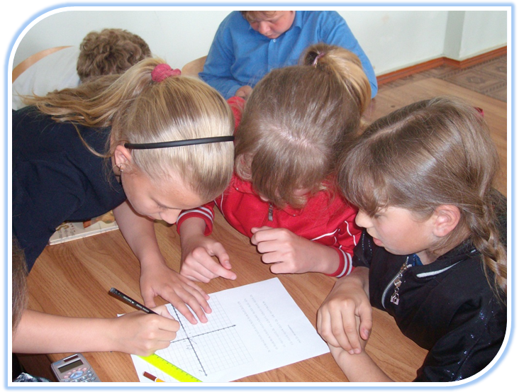

Учитель математики
МОУ СОШ № 22
с углубленным изучением отдельных предметов г. Ипатово Чаусова Анна Сергеевна

2011 г.
Цели :
- повторение и закрепление материала за курс 6 класса;
- развитие внимания, наблюдательности, сообразительности;
- воспитание интереса к математике как науке; самостоятельности, огранизованности.
Оборудование:
- плакаты с координатной сеткой (10х10) для каждой команды;
- листы с координатной сеткой (10х10) для каждой команды;
- таблицы с алфавитом и номерами, соответствующими буквам в нем;
- «пилотики» – жетоны, которые команды зарабатывают на первом этапе игры;
- «пульки» – жетоны, которые команды зарабатывают на последующих этапах игры;
- карточки с заданиями для каждого этапа игры.

Ход урока:
I Организационный момент.
Организация учащихся к занятию. Сообщение темы и целей урока.
II Игра
Класс делится на 3 команды ( по рядам). Каждая команда выбирает себе название.
1 этап.
Участникам предлагается ответить на занимательные вопросы
[1, 3, 4, 5]. За каждый правильный ответ команда получает «пилотик».
- В семье пять сыновей и у каждого есть сестра. Сколько детей в этой семье? (6)
- $\frac{1}{3}$ от $1\frac{1}{2}$ некоторого числа равна 50. Какое это число? (100)
- Какое число является кратным для всех? (0)
- Какое число является делителем для всех? (1)
- Который сейчас час, если оставшаяся часть суток равна $1\frac{2}{3}$ прошедшей? (9 часов)
- Какой сейчас час, если оставшаяся часть суток вдвое больше прошедшей? (8 часов)
- Как изменится дробь, если числитель ее увеличить на знаменатель? (увеличится на 1)
- Что больше ${\text{10}}^{\text{20}}$ или ${\text{20}}^{\text{10}}$? (${\text{10}}^{\text{20}}>{\text{20}}^{\text{10}}$)
- В комнате четыре угла. В каждом углу сидит кошка. Напротив каждой кошки по три кошки. На хвосте каждой кошки по одной кошке. Сколько кошек в комнате? (4)
- Число десятков в тысяче. (100)
- Саша каждый день приносит домой «двойку» в дневнике. За каждые три «двойки» отец порет его ремнем. После взбучки сын один день получает только удовлетворительные оценки. Сколько раз досталось Саше за учебную четверть, если учитывать, что четверть длится 8 недель и школа учится по пятидневной системе?
(10 раз)
- Тридевять земель – это сколько? (27)
- Перечислите сказки, в названиях которых встречается цифры.
- Сколько раз цифра «5» содержится в числе 1111? (222)

После завершения первого этапа команды подсчитывают заработанные «пилотики» и покупают себе корабли:
- 4 «пилотика»;
- 3 «пилотика»;

- 2 «пилотика»;

- 1 «пилотик».
Затем ученики втайне от команды противников располагают купленные корабли на заранее приготовленных листах с координатной сеткой.

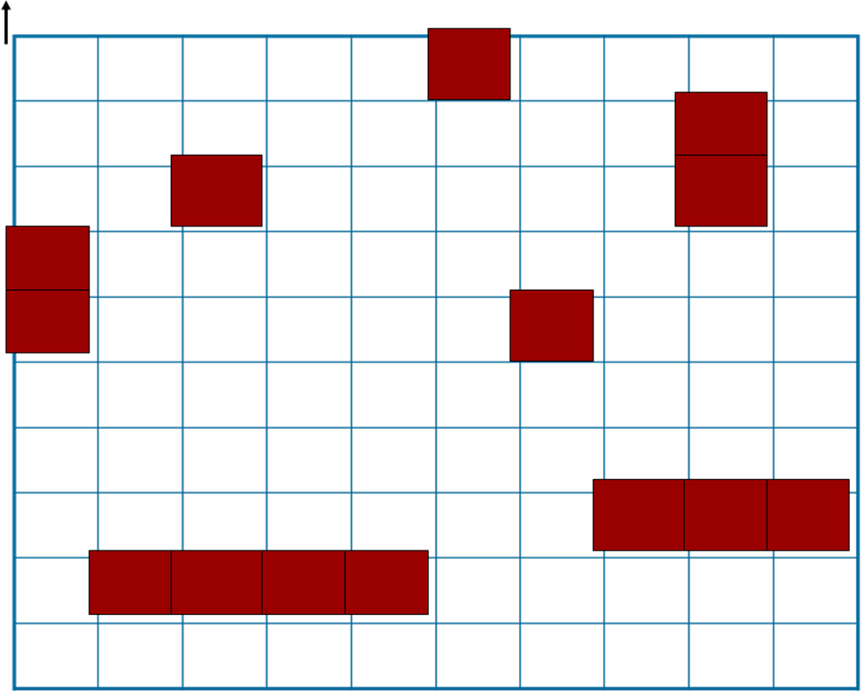

2 этап.
Участникам предлагается решить ряд уравнений с одной переменной:
- 2х + 3 = 5 (х=1)
- 3х – 4 = 8 (х=4)
- х – 103 = 28 (х=131)
- 21х + 2 = 86 (х=4)
- 7х – 16 = 12 (х=4)
- 4х – 38 = 14 (х=13)
- х + 98 = 3 (х=-95)
- 5х + 71 = 166 (х=19)
- 2х + 4 = 62 (х=29)
- 7х – 12 = 23 (х=5)
- 8х – 3 = 13 (х=2)
- х + 7 = 43 (х=36)
- 5х – 62 = 3 (х=13)
- 12х – 4 = 20 (х=2)
- 11х + 3 = 91 (х=8)
На выполнение задания отводится 5 минут. За каждое правильно решенное уравнение команда получает «пульку». «Пульки» используются для выстрелов по кораблям команды противников.
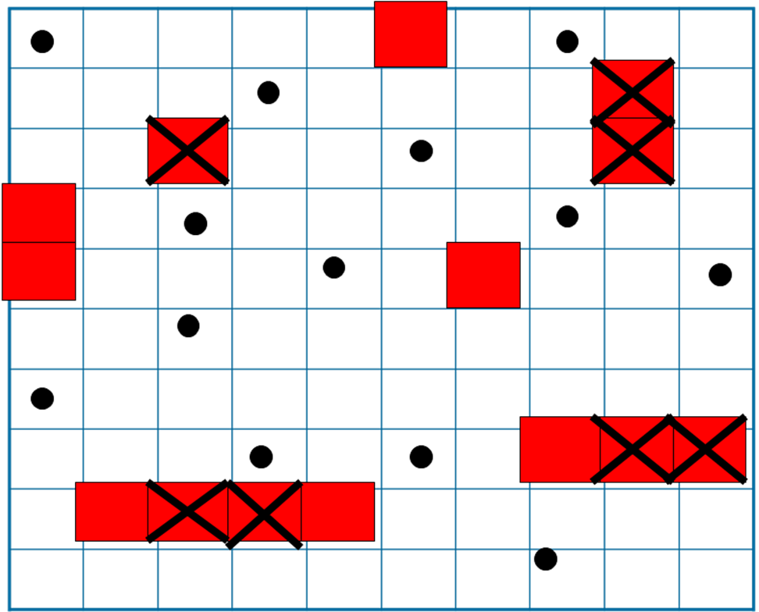

3 этап.
Командам раздаются карточки с заданиями [2], правильно выполнив которые, ребята зарабатывают «пульки».

1) Сколько из данных чисел делятся на 3?
125, 159, 297, 264, 171, 122, 462, 184 (5)

2) Сколько из данных чисел делятся на 4?
111, 117, 2003, 2008, 752, 833, 1472, 3714, 3512 (4)

      - Сколько из данных чисел делятся на 6?
852, 9552, 1240, 830, 5562 (3)

За верное выполнение задания команда получает 3 пульки. Происходит поочередная перестрелка.
4 этап.
Командам необходимо решить три вычислительных примера, причем ответ одного примера будет использован при решении следующего.
1) а) -3*3/5 - (- 2 4/15) = ? (? = $−\frac{3}{\text{15}}$)
б) (? : 3 + 1/3) : (-8/9) = & (& = $\frac{3}{5}$)
в) & *(-2,4) = (1,44)
2) а) 1,02 : (-1,2) = ? (? = 0,85)
б) 12 * ? + 15 : 0,75 =& ( & = 30,2)
в) -2* 2/3 + & = (-72,48)
3) а) (0,6 + 0,9) * (65,7 - 69,2) = ? (? = -5,25)
б) 2,125 + ? = & (& = -3,125)
в) & * (-3,4) = (10,625)
За правильно решенное уравнение команда получает 3«пульки». Происходит перестрелка между командами противников.

5 этап.
Командам раздаются карточки с заданиями [2], правильно выполнив которые, ребята зарабатывают «пульки».
Найти:

НОД(56,196) (28)
НОД(56,196) (7875)

НОД(189,875) (7)
НОД(189,875) (392)

НОД(98,350) (14)
НОД(98,350) (2450)

За верное выполнение каждого из примеров команда получает по 2 пульки.

6 этап.
Командам раздаются листы с координатными сетками. По имеющимся координатам участникам необходимо построить точки и соединить их для получения изображения животных.
1) (1; 2); (8; 2); (10; 5); (10; 3); (12; 4); (12; 1); (10; 1); (9; 0);
(10; -2); (8; -2); (7; -4); (4,5; -4); (5; -5); (4; -5); (4,5; -4); (2,5; -4);
(3; -5); (2; -5); (2,5; -4); (1; -4); (-2; 0); (-2; 4); (0; 7); (0; 9); (-4; 9);
(-1; 11); (0; 12); (1,5; 11); (1,5; 7); (-0,5; 4); (-0,5; 3);
(-1; 10) - не соединять.
2) (-3; 0); (-2; 1); (3; 1); (3; 2); (5; 5); (5; 3); (6; 2); (7; 2); (7; 1,5);
(5; 0); (4; 0); (4; -1,5); (3; -1); (3; - 1,5); (4,5; -3); (3,5; -3); (2; -1,5);
(2; -1); (-1; -1); (-2; -2); (-2; -2,5); (-1; -2,5); (-1; -3); (-3; -3); (-3; -2);
(-2; -1); (-3; -1); (-4; -2); (-7; -2); (-8; -1); (-7; 0); (-3; 0);
(4,5; 2) - не соединять.
3) (-7; 5); (-6,5; 6); (-5,5; 7); (-4; 8); (-4; 7); (-3; 6); (-2; 5); (-0,5; 7);
(1; 5); (2,5; 7); (4; 5); (5,5; 4); (4; 4,5); (3,5; 3); (4; 1); (4; -2); (2,5; -2);
(2; 2); (2; -2); (0,5; -2); (0; 2); (-1,5; 2); (-1,5; -2); (-3; -2); (-3; 2);
(-3,5; -2); (-5; -2); (-5; -1); (-4,5; 2,5); (-5; 5); (-7; 5);
(-5,5; 6) - не соединять.
Команда, быстрее всех выполнившая задание, получает 3 «пульки» и право на выстрел в поле команды противников.

7 этап.

Участникам предлагается отыскать клад науки «математика» при помощи решения уравнений. Корни уравнений соответствуют номерам, под которым та или иная буква встречается в русском алфавите.
А | Б | В | Г | Д | Е | Ж | З | И | К
1 | 2 | 3 | 4 | 5 | 6 | 7 | 8 | 9 | 10

Л | М | Н | О | П | Р | С | Т | У | Ф
11 | 12 | 13 | 14 | 15 | 16 | 17 | 18 | 19 | 20

Х | Ц | Ч | Ш | Щ | Ъ | Ы | Ь | Э | Ю | Я
21 | 22 | 23 | 24 | 25 | 26 | 27 | 28 | 29 | 30 | 31
- х – 12 = -2 (х=10 – «К»)
- 20 + х = 34 (х=14 – «О»)
- -30 + х = -16 (х=14 – «О»)
- 2х – 12 = 20 (х=18 – «Р»)
- 3х – 6 = 9 (х=5 – «Д»)
- х – 4 = 5 (х=9– «И»)
- 12 – 2х = -24 (х=13 – «Н»)
- 5х – 3 = 2 (х=1 – «А»)
- х + 3 = 21 (х=18 – «Т»)
- х + 6 = 19 (х=13 – «Н»)
- 4х – 1 = 3 (х=1 – «А»)
- х + 2 = 33 (х=31– «Я»)
- 3х – 10 = 35 (х=15 – «П»)
- 4х + 6 = 50 (х=11 – «Л»)
- 2х + 7 = 35 (х=14 – «О»)
- х – 3 = 14 (х=17 – «С»)
- 62 – 6х = 2 (х=10 – «К»)
- 3х + 8 = 50 (х=14 – «О»)
- х – 4 = 13 (х=17 – «С»)
- 2х + 4 = 40 (х=18 – «Т»)
- х – 3 = 25 (х=28 – «Ь»)
Команда, быстрее всех выполнившая задание, получает 5 «пулек».
Приложения

6 этап.

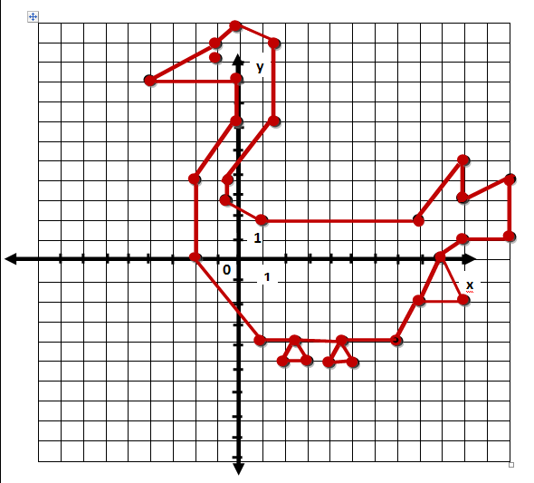

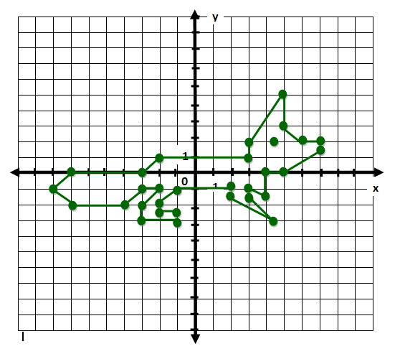

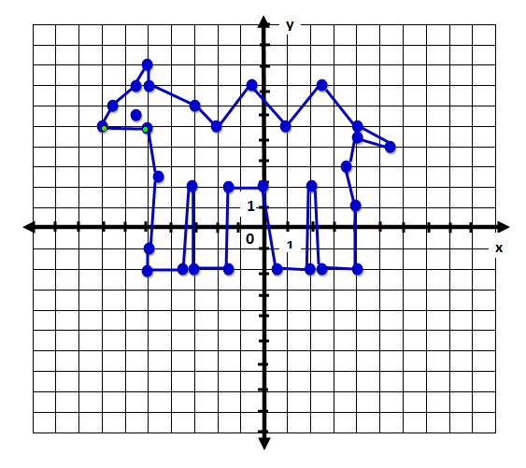

Литература

- Гарден М. Математические чудеса и тайны: Пер. с
англ.. – 6-е изд. – М.: Наука, 1990. – 128 с.
- Математика. 6 кл.: Учеб. для общеобразоват.
учреждений / И. И. Зубарева, А. Г. Мордкович. – 4-е изд. – М.: Мнемозина, 2005. – 264 с.
- Перельман Я. И. Занимательная алгебра; Занимательная
геометрия. – М.: ООО «Фирма «Издательство АСТ», 2006. – 480 с.
- Стожарова М. Ю. Математика – учимся играя.
Ростов н/д: Феникс, 2008. – 146 с.
- Шатилова А. С., Шмидтова Л. М. Занимательная
математика. КВНы, викторины. – 3-е изд. – М.: Айрис-пресс, 2004. – 128 с.

